Селективность извлечения вторичных метаболитов из растительного сырья с использованием ГЭР на примере биотехнологического сырья Iris sibirica L.
Карпицкий Д.А., Бессонова Е.А., Шишов А.Ю., Карцова Л.А.
Аспирант, 1 год обучения
Санкт-Петербургский государственный университет,
Институт химии, Санкт-Петербург, Россия
E-mail: karpickiy_dim@mail.ru
Для извлечения метаболитов из растительного сырья широко используются такие растворители как метанол, этанол, ацетонитрил, гексан и другие. Однако их токсичность, летучесть и воспламеняемость противоречат современным принципам «зелёной химии», а потому поиск растворителей, способных заменить традиционные, является актуальной задачей. Глубокие эвтектические растворители (ГЭР) являются перспективными аналогами, способными решить данную проблему. ГЭР состоят из акцептора и донора водородной связи. Изменяя структуру и соотношение компонентов ГЭР, можно регулировать как физические свойства итогового растворителя, так и химические. Это перспективно при анализе и переработке растительного сырья, поскольку появляется возможность регулировать селективность извлечения. На данный момент в публикациях, посвящённых применению ГЭР в качестве экстрагирующих систем, отсутствует описание закономерностей «состав ГЭР – селективность извлечения». Для выявления подобных зависимостей подходящим объектом со сложной матрицей является сырьё Iris sibirica L. Ранее нами было показано, что в нём сосредоточено множество низко- и высокополярных фенольных соединений, в том числе различные их гликозидные производные.
Цель данной работы – получение и исследование хроматографических профилей биотехнологического сырья Iris sibirica L. методом ОФ ВЭЖХ-МС и выявление на их основе закономерностей селективного извлечения аналитов в зависимости от состава ГЭР.
Методом ОФ ВЭЖХ с диодно-матричным и масс-спектрометрическим детектированием с электроспрей-ионизацией получены характеристические профили при положительной и отрицательной полярности. Найдены условия пробоподготовки без разбавления ГЭР в ходе экстрагирования. Установлено влияние донора и акцептора водородной связи на степень и селективность извлечения отдельных вторичных групп метаболитов из растительного сырья. Для составов холин хлорид – фруктоза (1:1 моль/моль) и тетрабутиламмония бромид – малоновая кислота (1:1 моль/моль) получены профили с высоким содержанием полярных соединений.
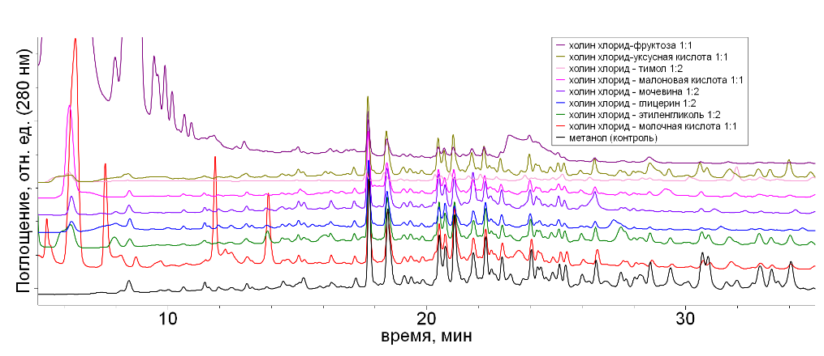
Рис. 1 – Хроматографические профили Iris sibirica L., полученные с использованием ГЭР на основе холина хлорида
Работа выполнена при финансовой поддержке гранта РНФ №19-13-00370. Выражаем благодарность РЦ «Методы анализа состава вещества» Научного парка СПбГУ за предоставленное оборудование.

